Рыцарский турнир вежливости
Вед.1: Добрый день леди и джентльмены!
Вед.2: Здравствуйте, дамы и господа! Мы рады видеть вас в этом прекрасном зале!
Вед.1: Сегодня, состоится рыцарский турнир вежливости.
Вед.2: В нём примут участие 4 команды. Это рыцари нашего времени, знатоки правил вежливости и хорошего тона.
Вед.1: Давайте пожелаем им успеха в борьбе за звание сильнейших.
Вед.2: А сейчас мы начинаем с представления команд…
Представляются
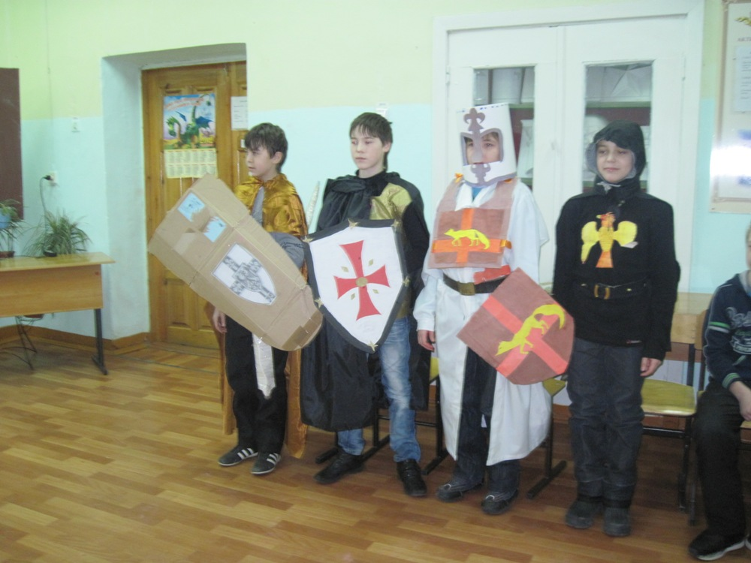

Вед.1: Команды представились, а теперь пришло время представить и членов жюри.
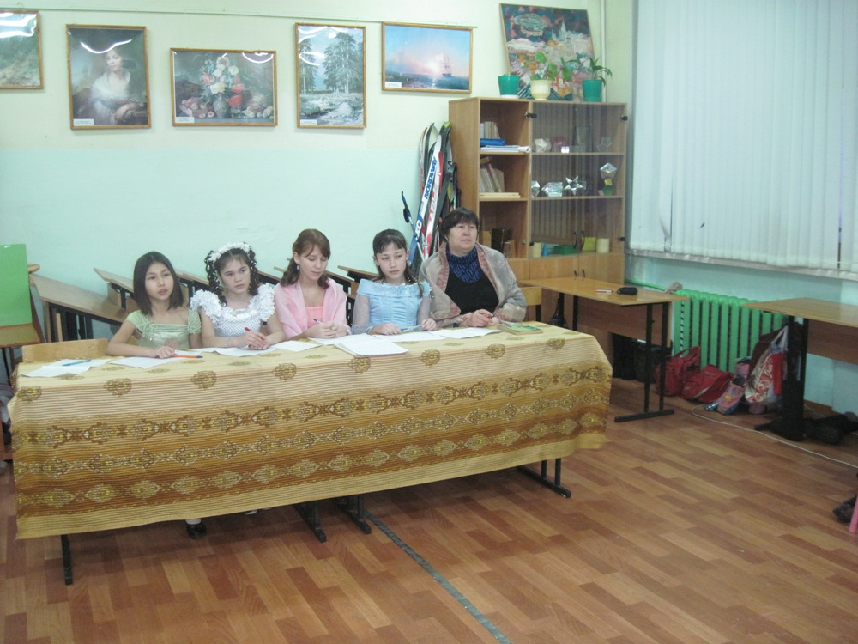
Вед.2: Жюри будет оценивать конкурсы по пятибалльной системе. Внимание! Турнир объявляется открытым!
Звучат фанфары
Вед.1: Чтобы в рыцарском турнире победить,
Очень умным и любезным надо быть,
За щитами не скрываться,
Шпаги острой не бояться,
Все законы поведенья изучать!
Вед.2: Победить в турнире очень не легко,
Здесь сражаются за каждое очко.
Начинается сраженье
По законам уваженья!
Вед.1: Итак, переходим ко второму конкурсу. Это «Разминка». Мы задаём вопросы, а команды на них отвечают. Время на обдумывание вопроса - 30 секунд.
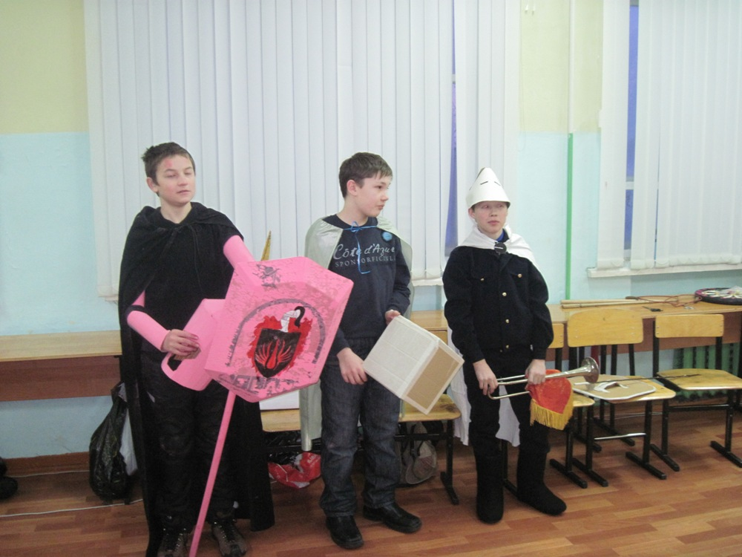
1вопрос: Кого называли рыцарями в прошлом? (Рыцарями в Средние века называли отважных, смелых воинов, которые носили тяжёлые доспехи. Чтобы стать рыцарем, нужно было пройти специальную подготовку)
2вопрос: Какого человека мы называем рыцарями в наши дни? (Рыцарями в наши дни называют человека, который готов совершить подвиг и самопожертвование ради спасения другого человека. Рыцарь- это тот, кто умеет держать данное слово, обещание.)
3вопрос: Как вам удаётся приходить к первому уроку?
4 вопрос: Как вам удаётся одновременно смотреть на учителя и на вашу соседку по парте?
5вопрос: Как вам удаётся дожидаться своей очереди в школьной столовой?
Вед.2: На этом «Разминка» закончилась, и слово предоставляется жюри.
Жюри объявляет баллы
Вед.1: Следующий наш конкурс «Ситуация». Мы предлагаем ситуацию в общественном месте. Вы должны показать инсценировку этой ситуации и выход из неё. На обдумывание даётся 5 минут.
Вед.2: Для вытягивания карточек с описанием ситуации прошу выйти капитанов команд.
Вытягивают
Ситуация 1. Вы пришли в театр, но спектакль уже начался, вам нужно зайти в зал. Что вы будете делать?
Ситуация 2. Вы едете в автобусе с тренировки, вы очень устали и сели на последнее свободное место, но на следующей остановке зашла пожилая женщина. Ваша реакция.
Ситуация 3. Вы звоните товарищу на домашний телефон, трубку берут его родители, ваши действия.
Ситуация 4. Ваш класс дежурный, как обычно на перемене шум и гам, вам нужно навести тишину. Ваши действия.
Вед.1: Пока команды обдумывают, как проинсценировать предложенную ситуацию, мы проведём конкурс болельщиков. Вы все, наверное, любите отгадывать загадки.
1. Растает даже ледяная глыба
От слова тёплого ….(Спасибо)
2. Зазеленеет старый пень
Когда услышит …(Добрый день)
3. Если больше есть не в силах,
Скажем маме мы…(Спасибо)
4. Мальчик вежливый и развитый
Говорит, встречаясь…(Здравствуйте)
5. Когда нас бранят за шалости,
Говорим…(Простите, пожалуйста)
6. И во Франции и в Дании
На прощанье говорят…(До свидания)
Вед.2: Итак, время прошло. Посмотрим, что подготовили нам команды.
Идёт инсценировка
Вед.1: Слово, нашему жюри.
Объявляют баллы
Вед.2: Переходим к третьему нашему конкурсу, который называется «Рыцарские манеры». Мы задаём по одному вопросу, команды дают полный ответ и объясняют, почему нужно поступать, так или иначе.
1вопрос. Кто входит первым в театральный зал-юноша или девушка? (Юноша)
2 вопрос. Можно ли пригласить девушку на танец издали, какими- нибудь знаками? (Нет)
3 вопрос. Нужно ли слушать экскурсовода, если его рассказ вам не интересен?
4вопрос. Нужно ли отпрашивать у учителя, если вы хотите выйти из класса во время урока?
Вед.1: Слово жюри
Объявляют баллы

Вед.2: Настоящий рыцарь должен уметь и танцевать. В танце он должен непринуждённо двигаться, быть внимательным к своей партнёрше, уметь вести интересную беседу.
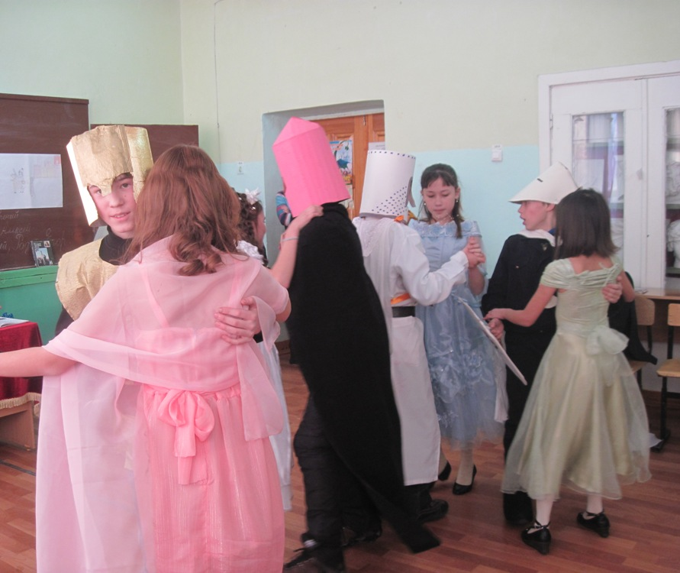
Вед.1: И последний наш конкурс - «Домашнее задание». Команды показывают домашнее задание.
Вед.2: Слово жюри.
Объявляют баллы
Вед.1: Наш турнир подошел к концу, просим уважаемое жюри подвести итоги и объявить команду- победителя.
Объявляют
Вед.2: Дорогие гости, болельщики, участники турнира, наш «Рыцарский турнир » окончен, но мы думаем, что никогда не исчезнут с нашей земли настоящие друзья, мужественные и благородные люди, способные всегда прийти на помощь. Никогда не исчезнут настоящие рыцари!

